令和４年10月吉日
会員各位
伊勢小俣町商工会
商業部長 小林 久宏

「あ！これ食べよ。
～店主のイチオシをずらりとあつめました～（仮称）」
掲載店募集について

平素は、本会事業にご協力・ご理解をいただきありがとうございます。
さて、伊勢小俣町商工会では、小俣町にお住いの方やお引越しされてきた方々、また伊勢志摩に観光でお越しいただいた方などに、小俣町のグルメ、貴店の看板商品を知っていただくためにリーフレットを作成することとなりました。併せて、同様の内容にてポスターも作成いたします。
つきましては、下記の要領にて掲載店を募集いたします。掲載料は無料です。先着順となり、お申込み順でリーフレットの良い箇所に掲載していきます。裏面申込書により１０月２１日（金）までにお申込みください。詳細、ご不明な点等、商工会℡22-3619まで気軽にお問い合わせください。
記
【あ！これ食べよ。掲載店募集要項】
企画：A３サイズ 十字折り
掲載予定件数：５０店
【お問合せ】
伊勢小俣町商工会
TEL：22-3619
掲載料：無料
締切：１０月２１日（金）
※飲食店を主体としますが、申込数が少ない場合は、飲食商品販売店を掲載する予定です。飲食スペースがないお店も、是非お申込みください。
※特別枠（有料：価格未定）については、一般枠の申込数に応じて掲載を検討します。
【掲載イメージ】
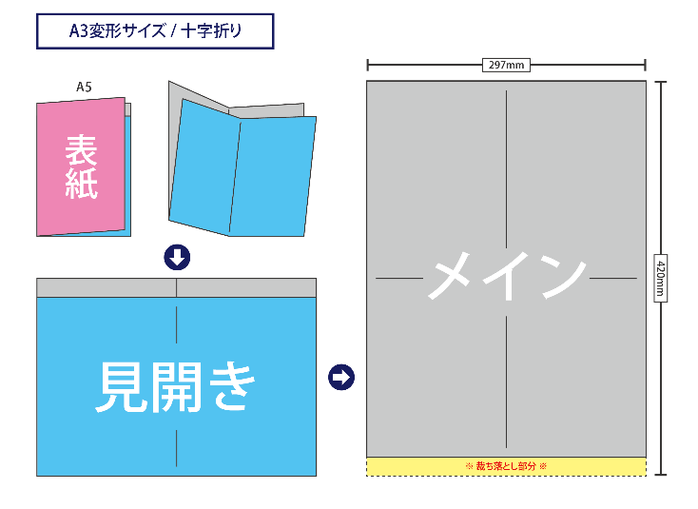
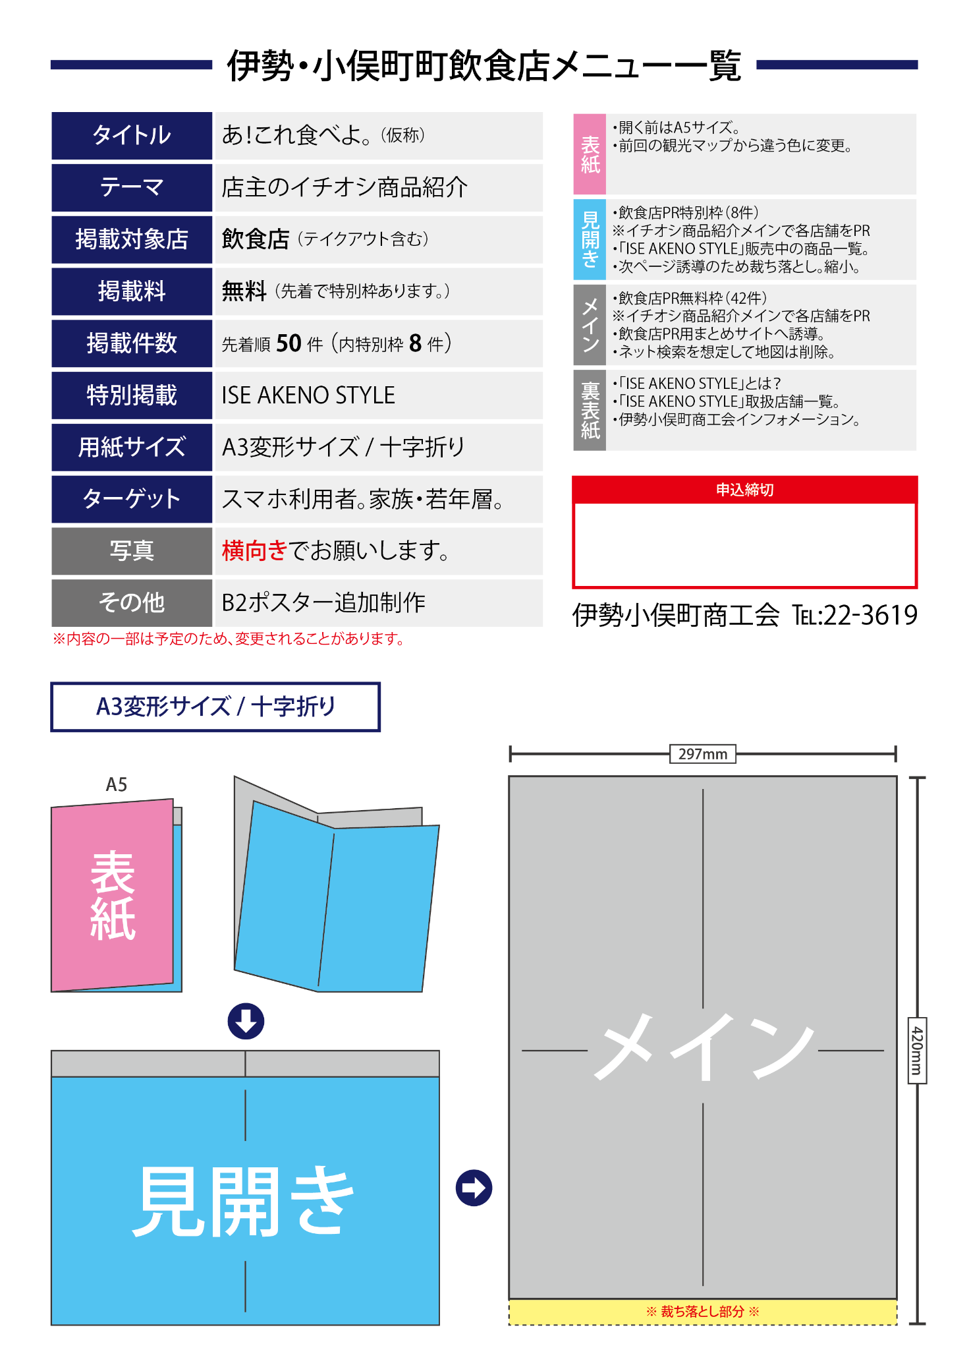

１０月２１日（金）

「あ！これ食べよ。
～店主のイチオシをずらりとあつめました～（仮称）」
掲載申込書
店 名
ジャンル
営業時間
定休日
所在地 | 小俣町
電話番号
看板商品 | ➀商品名  ➁価格（申込時の価格）  円  ③商品紹介コメント20字以内  ④写真…別途、原則データでご提出いただきたいです。  掲載は横長です。  ※写真撮影を希望される方は、商工会までご相談ください。
特別枠（有料:価格未定）希望 |  | 有 無
※予定のため、掲載内容を変更する場合があります。
商工会ホームページでご案内しております。データでのご提出にご協力をお願いします。
三重県伊勢市小俣町の商工会サイトです (obata-shokokai.or.jp)
【送付先】
E-mail：iseobata@mie-shokokai.or.jp
FAX：0596-22-3763

